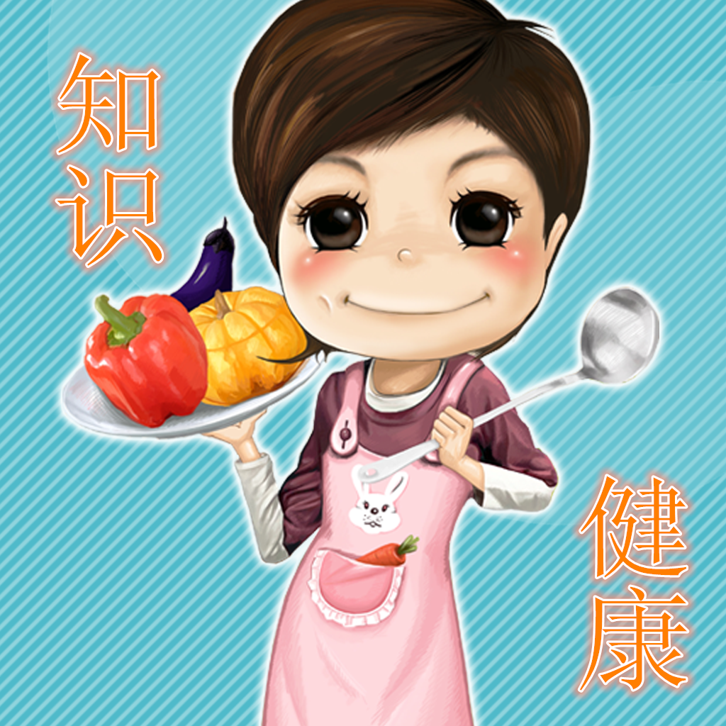
常州市第24中学天宁分校 总第117期 2015年05月8日

健康食物口诀
苹果入心梨入肺，大枣入脾栗入肾。盐醋防毒消炎好，韭菜补肾暖膝腰。萝卜化痰消胀气，芹菜能降血压高。大蒜抑制肠胃炎，绿豆解暑最为妙。香蕉通便解胃火，健胃补脾食红枣。番茄补血美容颜，禽蛋益智营养高。
不要一起吃的食物
1虾+维C=中毒；2感冒药+可乐=中毒；3鸡蛋忌糖精同食；4豆腐忌蜂蜜同食耳聋；5海带忌猪血同食便秘；6土豆忌香蕉同食生雀斑；7牛肉忌红糖同食胀死人；8狗肉忌黄鳝同食则死；9羊肉忌田螺同食积食腹胀；10芹菜忌兔肉同食脱头发；11番茄忌绿豆伤元气；12鹅肉忌鸭梨同食伤肾脏。
6小动作助你赶走失眠
①活动脖颈：头前倾，感到肌肉抽紧；②活动肩膀：慢抬肩再放松，回原位；③扩胸伸展：双手在背后相握，往后伸展扩胸；④压手掌：双手平举胸前。吸吐气时向中施力；⑤舒展背脊：双手抓椅子同一边，扭转上半身；⑥弯曲脚趾：双脚前伸上抬，脚趾向脚心方向弯曲，突然放松。
你知道你缺啥维生素吗？
【眼干涩：缺维生素A、胡萝卜素】【口臭 ：缺维生素B6、锌】【牙齿不坚固：缺维生素A、钙、铁】【唇干燥、脱皮：缺维生素A、B2】【贫血、手脚发凉：缺维生素B6、铁叶酸】【易疲劳、精力差：缺维生素B1、B2、B6】【脱发过多、头皮屑过多：缺维生素A、B6、锌、钙。】

24
节
气
养
生
要
点
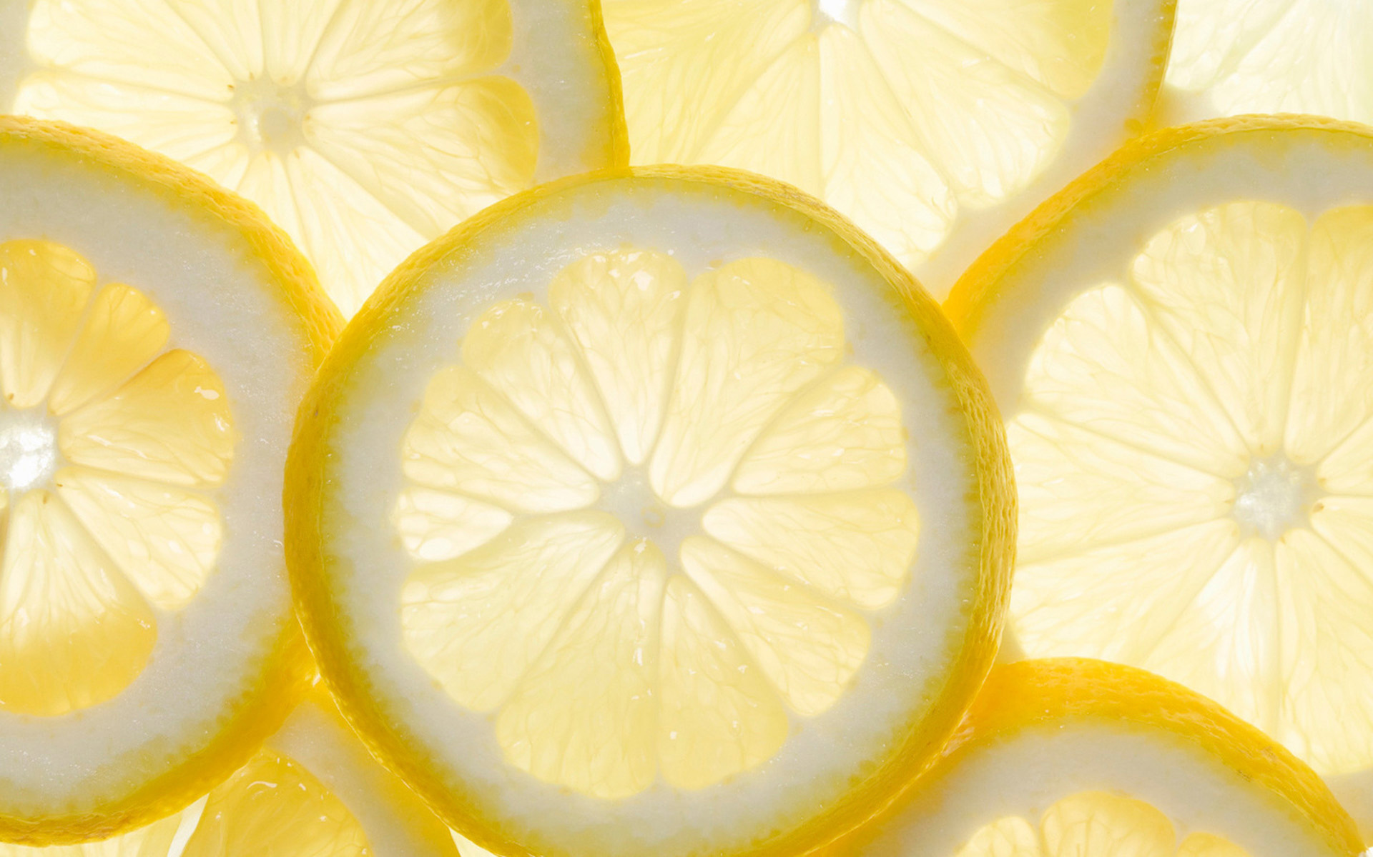
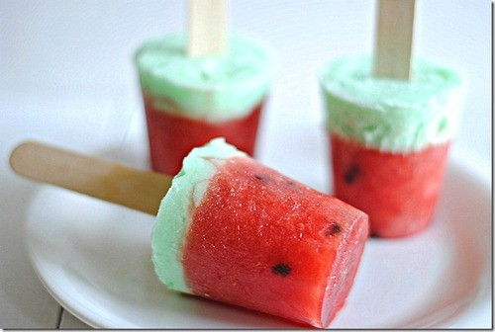

电脑族每天应喝4种茶
长时间面对电脑不利于眼睛的健康。建议每天喝“四杯茶”，不仅可以减少辐射的侵害，还有益于保护眼睛。1、上午喝一杯绿茶，抗辐射；2、下午喝一杯菊花茶，明目清肝；3、疲劳时喝一杯枸杞茶，消除眼睛干涩、疲劳；4、晚间喝一杯决明茶，清热、明目、补脑髓、镇肝气、益筋骨。
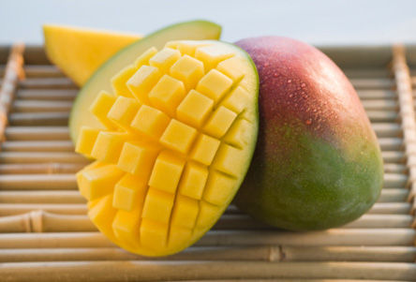
小
满
节
气
小满节气，是夏季第二个节气，寓意谷粒开始饱满但未成熟，一般是每年5月21或22日。
**小满皮肤病高发 重点预防6大疾病**
小满时节气温明显升高，雨量增多，下雨后，气温会急剧下降，大家要注意气温变化，雨后要添加衣服，不要着凉受风而感冒。又由于天气多雨潮湿，就为皮肤病发作提供了条件，所以如果起居不当很容易引发风疹、风湿疹、汗斑、湿疹、湿性皮肤病、足癣等6种疾病。针对小满天气的这个特点，在小满节气的养生中，我们要注意“防热防湿”，“未病先防”。
清爽清淡的素食有利于预防这类皮肤病，尤其是清热利湿作用的食物，辛辣的食物应该相应减少，如生葱、生蒜、生姜、芥末、胡椒、辣椒、茴香、桂皮等。针对皮肤病，要特别注意衣物材质的选择，尽量穿着透气性好、能吸汗的衣袜，才能避免湿气郁积。
入夏后，日长夜短，气温高，人体新陈代谢旺盛，消耗也大，容易疲劳。因此，保持充足的睡眠有利于促进身
体健康。在小满这样的节气里，熬夜更易令人产生内热，这样内热、外热交加，很容易引起便秘、口腔溃疡、咽痛等上火症状。因此，除了注意饮食以外，还要避免熬夜，保持愉悦的心情，有压力尽快疏导，防止内热产生。
应做到起居有律;其次应注意卧室通风、凉爽;第三要保持平静的心境;第四要有适当的午睡时间，午睡可使大脑和身体各系统都得到放松，有利于下午的工作和学习。
简而言之：应对这6种疾病，要穿透气的鞋子、常洗澡、勤换衣服，被子、毛巾等经常漂洗消毒。外出时要采取防晒措施，尽量少到蚊虫多的地方，皮肤瘙痒时可涂些止痒药水。患有这些疾病的病人，在饮食调养上应以清爽清淡的素食为主，多吃具有清利湿热作用的食物，例如绿豆、冬瓜、黄瓜、西瓜、胡萝卜、鲫鱼、鸭肉等。忌吃过于甜腻和油腻以及脂肪过多的助湿气食物。
**小满节气湿气重 10大健脾祛湿食物必备**
①玉米：具有调中开胃、降浊利尿等功效，适用于尿路结石或慢性肾炎水肿、高血压、食欲不振等症。
②高梁：有健脾益肾、渗湿止痢的功效，适用于小儿消化不良、湿热吐泻、下痢等症。
③薏苡仁：有利水渗湿、健脾止泻等功效，适用于小便短赤、水肿脚气、风湿痹痛、脾虚泄泻、扁平疣等病症。
④扁豆：具有健脾和中，消暑化湿等功效，适用于暑湿吐泻，脾虚呕吐、食少便溏、泄泻水肿、赤白带下等病症。
⑤水芹：有清热利水的功效，适用于小便淋痛、小便出血、带下等病证。
⑥冬瓜：有清热利水、消肿解毒、生津除烦等功效，适用于暑热烦渴、水肿、小便不利、消渴引饮以及水气浮肿喘满等病症。
⑦洋葱：具有和胃下气、化湿祛痰、解毒杀虫等功效，适用于胸闷脘痞、咳嗽痰多、小便不利等病症。
⑧马齿苋：具有清热祛湿、散血消肿等功效，适用于急性肠炎、痢疾、尿血、小便热淋、黄疸、牙龈炎等病症。
⑨鲍鱼：具有养血柔肝、滋阴清热、益精明目、利湿行痹的功效，适用于阴虚内热、血枯经闭、乳汁不足、阴虚阳亢、夜盲内障，以及湿热内蕴所致的五淋、黄疸等病症。
⑩鲫鱼：有健脾利湿的功效，适用于脾虚食少、虚弱乏力、消渴引饮、浮肿、小便不利等病症。

蔬菜水果华山论剑

细数吃葡萄吐不吐皮的那些事
吃葡萄不吐葡萄皮，不吃葡萄倒吐葡萄皮，舌头打结前先问你一个事儿，吃葡萄到底该不该吐葡萄皮？水果蔬果到底带不带皮吃，一起上华山分个派别认清楚吧。
越来越多的人意识到果蔬皮的营养价值，但可惜不是所有的果蔬都适合带皮吃。蔬果和水果究竟谁适合带皮吃，也得要分个出个左右派别，看看带皮吃了会更有营养的有哪些，不能带皮的又有哪些吧！
※带皮营养帮
抗癌小战士 葡萄皮：葡萄皮具有抗癌作用，美国伊利诺斯药科大学的研究人员发现，这种物质在花生米、葡萄等70多种植物中都或多或少地存在着，而尤以葡萄皮和红葡萄酒中最多。葡萄皮中含有的花青素，具有强抗氧化、抗突变、减轻肝机能障碍、保护心血管等功能。年终葡萄酒时浸泡长时间的葡萄皮，将花青素也释放到了酒里，所以适量地喝红酒也健康选择。
保护心血管健康 茄子皮：茄子是心血管病人的食疗佳品，大量营养物质蕴藏在茄子皮中。茄子去皮后不仅会降低保健价值，还影响人体对铁的吸收。
保护皮肤不能少 萝卜皮：萝卜皮富含萝卜硫素，为十字花科蔬菜里最有益健康的化合物之一，可促进人体免疫机制，诱发肝脏解毒酵素的活性，可保护皮肤免受紫外线伤害。萝卜皮性凉味辛甘，清热利水，煮水后取汁喝，可缓解停经期的热潮红症状。
抗菌消炎小医生 黄瓜皮：黄瓜皮中含较多的苦味素，是黄瓜的营养精华所在。食用带皮生黄瓜不仅可使维生素C充分吸收，还能帮助人体有效排毒，黄瓜皮还有抗菌消炎的作用，清热利水还通淋，虽然是蔬果，但生吃炒菜都不错。
开胃化痰小零食 橘子皮：橘皮富含大量维生素C、胡萝卜素、蛋白质等多种营养素，能做出许多美味。橘皮粥芳香可口，还能治疗胸腹胀满或咳嗽痰多。橘皮泡水或泡茶，味道清香，还能开胃、通气、提神。而作为调料和中药的陈皮，也就是干制的橘子皮，不仅能做成理气健脾的蜜饯零食，还能治疗缓解胀气、食少吐泻、咳嗽痰多等问题。
抗氧化卫士 苹果皮：苹果皮含丰富的膳食纤维，能帮助消化。苹果中将近一半的维生素C也在紧贴果皮的部位。苹果皮的抗氧化作用较其它水果蔬菜都高，普通大小苹果的果皮抗氧化能力相当于800毫克维生

素C的抗氧化能力。还具有抗疲劳和增强体力的功效，苹果皮可以抑制齿垢的酶活性及口腔内细菌的生长，具有抗蚀作用，可以保护牙齿。还可以使皮肤白嫩，防止黑色素的生成，有美容工效。建议在食用苹果时，最好清洗干净后带皮一起吃。现代打蜡苹果太多，建议吃之前用流动的热水烫掉表层蜡质，再用冷水冲洗。
※吐皮派
不好吃也不能吃 柿子皮：生涩的柿子怎么弄都涩涩的不好吃，但香甜的熟柿子洗洗干净一口咬下还是涩得你受不了，原来是鞣酸在搞怪！柿子未成熟时，鞣酸主要存在于柿肉中，而成熟后鞣酸则集中于柿皮中。鞣酸进入人体后在胃酸的作用下，会与食物中的蛋白质起化合作用生成沉淀物――柿石，柿石堆积可是会引起多种疾病的哦。
不能随便吃 红薯皮：红薯皮含碱多，食用过多会引起胃肠不适。呈褐色和黑褐色斑点的红薯皮是受了“黑斑病菌”的感染，能够产生“番薯酮”和“番薯酮醇”，进入人体将损害肝脏，并引起中毒。中毒轻者，出现恶心、呕吐、腹泻，重者可导致高烧、头痛、气喘、抽搐、吐血、昏迷，甚至死亡。
不干不净吃了生病 荸荠皮：荸荠常生于水田中，其皮能聚集有害有毒的生物排泄物和化学物质。另外，荸荠皮中还含有寄生虫，如果吃下未洗净的荸荠皮，会导致疾病。所以，想吃爽甜的荸荠，还是削皮煮熟了再吃吧。
歹毒的魔女 银杏皮：银杏果皮中含有有毒物质“白果酸”、“氢化白果酸”、“氢化白果亚酸”和“白果醇”等，进入人体后会损害中枢神经系统，引起中毒。另外，熟的银杏肉也不宜多食，虽然毒素普遍集中在果皮，但果肉里含有的毒素并非为零，为健康着想，不要贪吃咯！

